
ОТКРЫТОЕ АКЦИОНЕРНОЕ ОБЩЕСТВО
ПРИМОРГРАЖДАНПРОЕКТ

690091, Владивосток, Алеутская, 11 Тел.: 41 41 61
Факс: 8 (4232) 41 42 72 e-mail: office@pgp.vl.ru

Правила землепользования и застройки Новошахтинского городского поселения Михайловского муниципального района

1126 - ПЗЗ

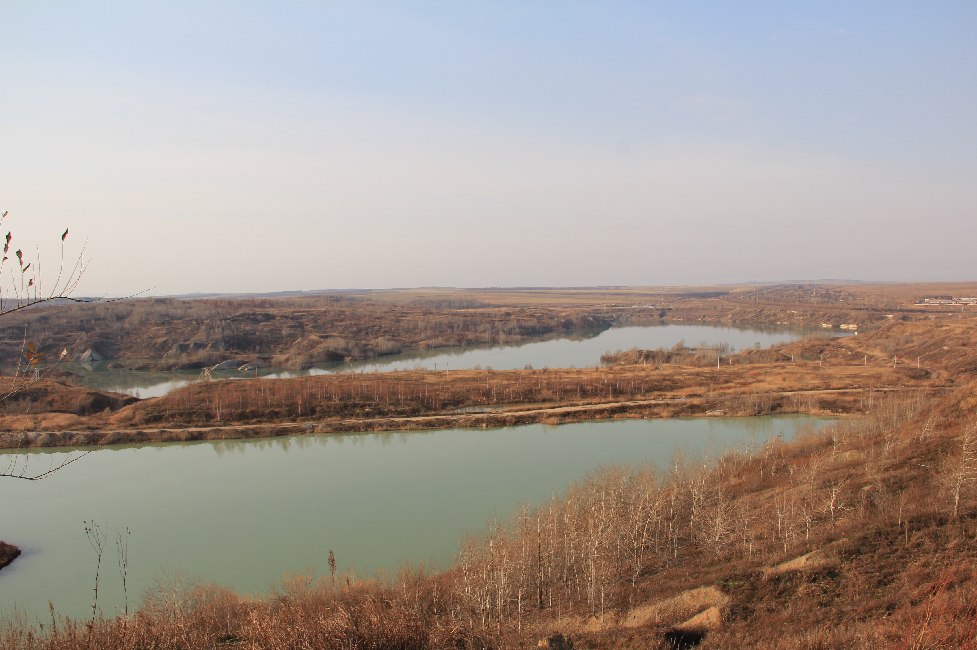

2013

ОТКРЫТОЕ АКЦИОНЕРНОЕ ОБЩЕСТВО
ПРИМОРГРАЖДАНПРОЕКТ

690091, Владивосток, Алеутская, 11 Тел.: 41 41 61
Факс: 8 (4232) 41 42 72 e-mail: office@pgp.vl.ru

Правила землепользования и застройки Новошахтинского городского поселения Михайловского муниципального района

1126 - ПЗЗ

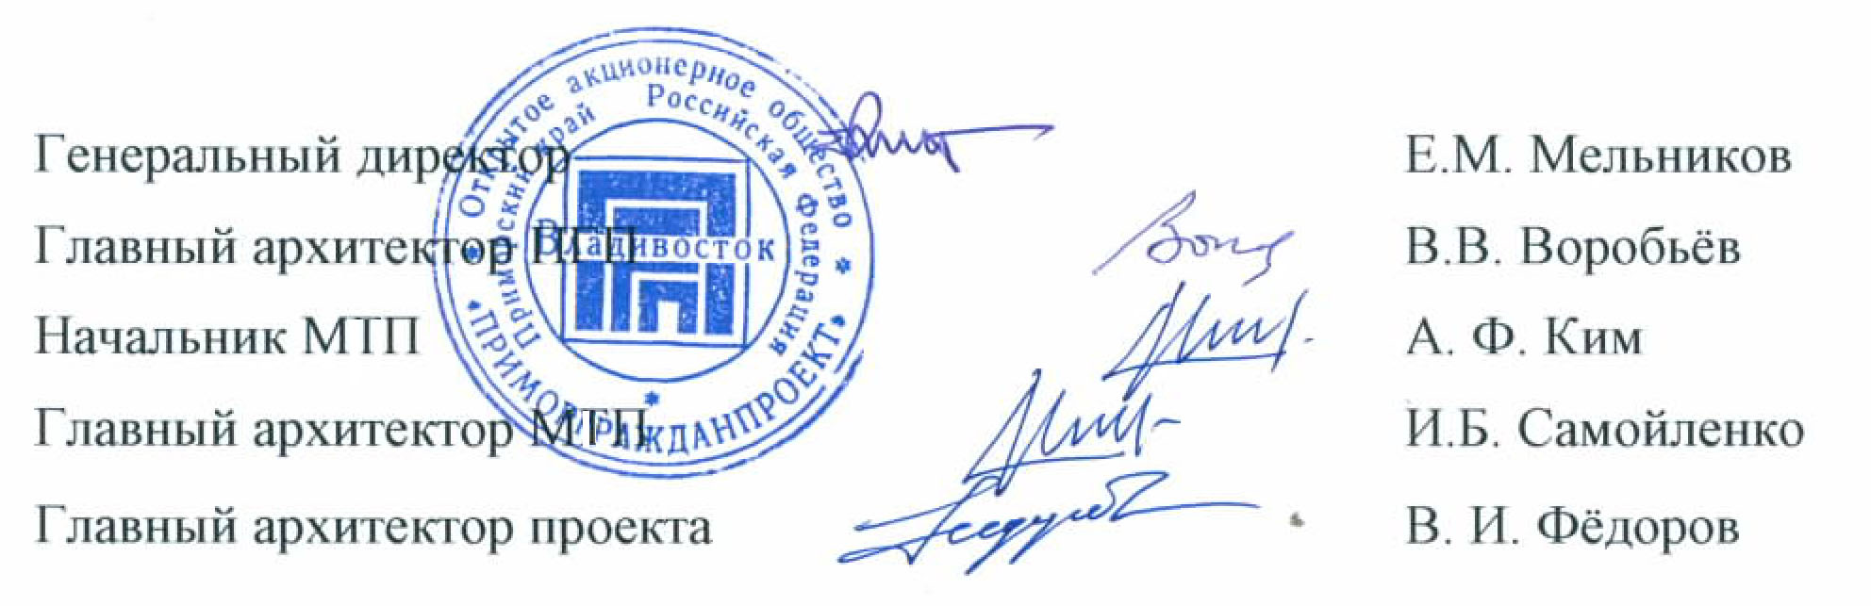
2013

2013

Авторский коллектив
Проект «Генеральный план Кремовского сельского поселения », разработан творческим коллективом мастерской генеральных планов ОАО«Приморгражданпроект».

Список исполнителей

Должность | Инициалы и фамилия | Подпись | Дата
Начальник МГП | Ким А. Ф.
Главный архитектор МГП | Самойленко И.Б.
Главный архитектор проекта | Фёдоров В. И.
Архитектор | Думнов В.А.
Архитектор | Пинимасов П.П.
Архитектор | Кунгурцева М.В.
Архитектор | Юричева О.Д.
Рук. группы компьютерной графики | Сойников А.С.

